Муниципальное бюджетное дошкольное образовательное учреждение
детский сад № 5

Паспорт кабинета
педагога-психолога
МБДОУ детского сада № 5
Адрес: г. Новочеркасск, ул. Троицкая д.8а
Телефон:
E-mail: dsad5@list.ru
Руководитель учреждения: Пшеничнова Лариса Ивановна
Педагог-психолог: Спивак Галина Александровна

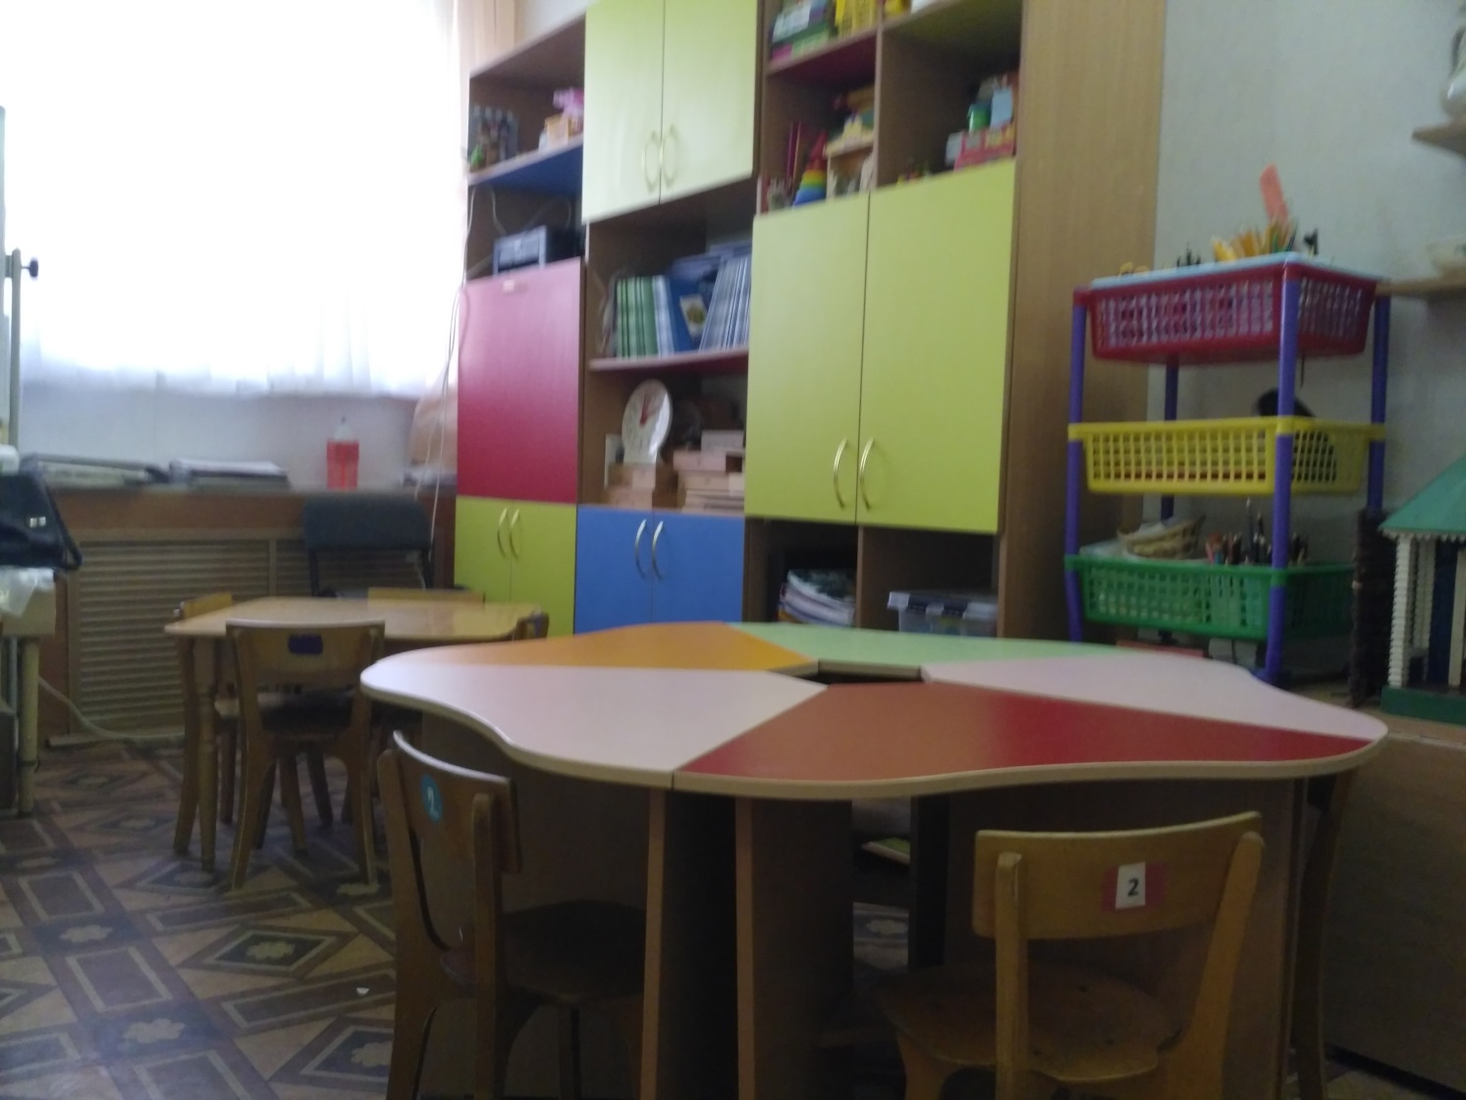

Новочеркасск, 2023-2024 учебный год
Эффективной деятельности педагога-психолога в детском саду способствует наличие отдельного кабинета, который имеет необходимое оснащение и оптимально организованное рабочее пространство.
В МБДОУ детском саду №5 кабинет педагога психолога находится в здании №2 на первом этаже и имеет площадь 18 кв.м.
В соответствии с реализуемыми задачами, пространство кабинета поделено на 3 зоны:
- Рабочая зона педагога-психолога
- Зона хранения
- Зона активного взаимодействия с детьми, родителями и педагогами

- Рабочая зона педагога-психолога.
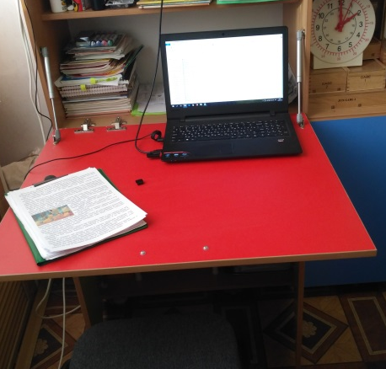
Эта зона оборудована откидным рабочим столом, стулом, шкафом с полками для хранения методической литературы, рабочей документации, бланков для диагностики взрослых и детей. Имеется ноутбук и цветной принтер-сканер-копир.

- Зона хранения инструментария педагога-психолога.
Эта зона оборудована шкафами с открытыми и закрытыми полками разного размера. На них размещен стимульный материал для проведения диагностики детей и взрослых, раздаточные материалы и пособия для коррекционной и развивающей работы с детьми, демонстрационные пособия, наборы для сказкотерапии, фигурки для песочной терапии, пособия для сенсорного развития, инструментарий для детского творчества (карандаши, пластилин и т.д.).
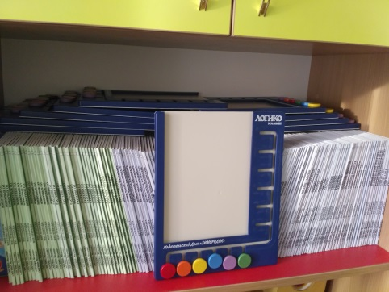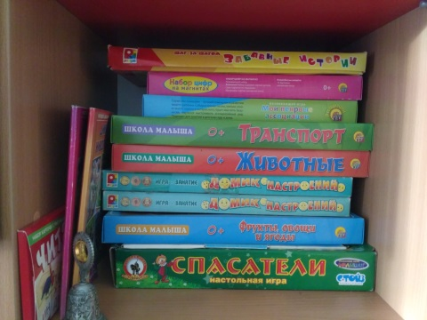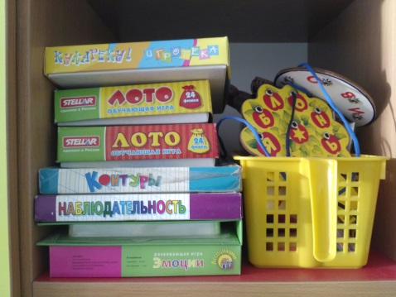
- Зона активного взаимодействия с детьми, родителями и педагогами.
Эта зона оборудована столами и стульями для индивидуальной и групповой (до 10 человек) работы с детьми и взрослыми. Здесь находятся три маркерно-магнитные доски, коврограф Воскобовича, кабинетная песочница с подсветкой, планка с мешочками для сенсорного развития.

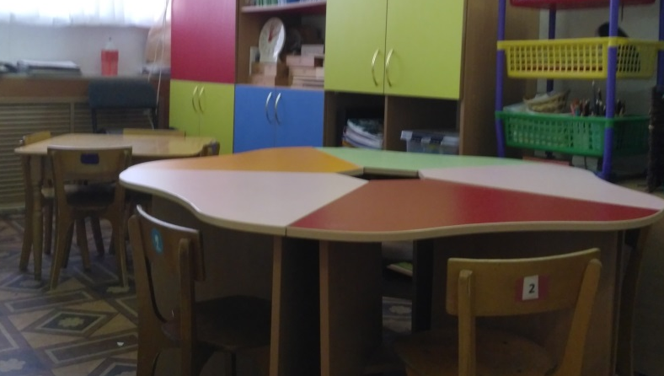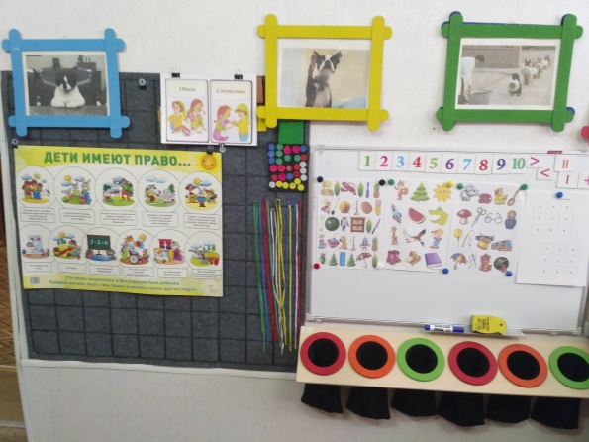

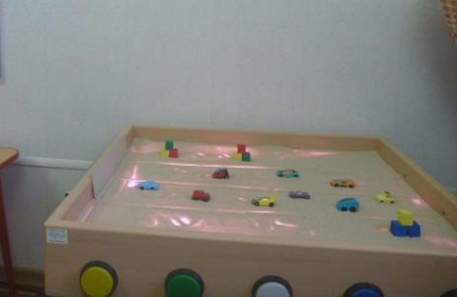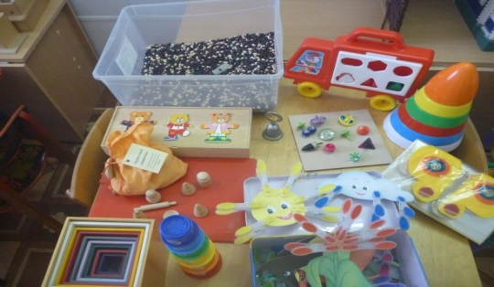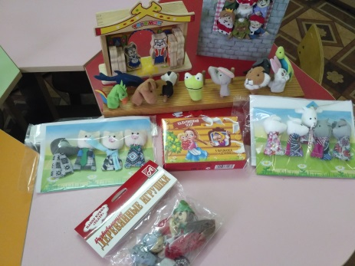

Перечень оборудования кабинета педагога-психолога.
- Рабочая зона педагога-психолога
№ | Оборудование | Кол-во | Примечания
1 | Откидной рабочий стол | 1
2 | Стул офисный | 1
3 | Ноутбук | 1
4 | Принтер-копир-сканер (3 в 1) | 1
5 | Методическая литература |  | Список отдельно
6 | Канцелярские принадлежности
7 | Папки-регистраторы для документации | 10
8 | Роутер | 1
9 | Удлинитель | 2
- Зона хранения инструментария педагога-психолога
 | Диагностический инструментарий
1 | Диагностический набор Семаго | 1
 | Развивающие игры:
1 | Планшет «Логико-малыш» | 10
2 | Наборы карточек «Логико-малыш» | 200 | Список отдельно
3 | Планшет «Магнитное рисование» | 6
4 | Кубики Никитина «Сложи узор» | 8
5 | Часы демонстрационные | 1
6 | Набор «Объемные тела» | 1
7 | Логические блоки Дьенеша | 8
8 | Узорная шнуровка (полидрон)  №1 белый  №2 черный | 1  2
9 | Математический планшет  + карточки с заданиями (корвет) | 10
9 а | Геометрический планшет с заданиями (ОКСВА) | 6
10 | Набор «Дары Фребеля» (9 коробок) | 1
11 | Набор Монтессори (14 в 1) | 1
12 | Деревянные пазлы (разные) | 5
13 | Деревянные пазлы «Мальчик и девочка» | 1
14 | Деревянные пазлы «Семья медведей» | 1
15 | Счетный материал (фигурки) | 3
16 | Чудесный мешочек | 1
 | Печатная игры:
17 | «Домик настроений» | 1
18 | «Животные» | 1
19 | «Транспорт» | 1
20 | «Овощи, фрукты, ягоды» | 1
21 | «Забавные истории» | 1
22 | «Контуры» | 1
23 | «Наблюдательность» | 1
 | Шнуровки:
24 | «Яблоня» | 1
25 | «Снеговик» | 1
 | Пальчиковый театр:
26 | «Красная шапочка» | 1
27 | «Три поросенка» | 1
28 | «Волк и семеро козлят» | 1
29 | «Гуси-лебеди» | 1
 | Игрушки:
30 | Пирамидка | 2
31 | Коробка форм (машина) | 1
32 | «Сложи коробки по размеру» (дерево) | 1
33 | «Сложи стаканы по размеру» (пластик) | 1
34 | Набор «Овощи» (пластик) | 1
35 | Мозаика | 2
36 | «Узор из шнурков» | 4
37 | «Узор из резинок» | 4
 | Мягкие игрушки:
38 | Лиса
39 | Заяц
40 | медведь
 | Мягкий инвентарь:
41 | Тюль белый на окно | 1
42 | Ламбрикен розовый | 1
43 | Мягкие модули разноцветные | 4
- Зона активного взаимодействия с детьми, родителями и педагогами
1 | Стол из 5-ти разноцветных модулей | 1
2 | Стол квадратный деревянный | 1
3 | Стулья детские | 9
4 | Доска магнитно-маркерная настенная | 2
5 | Доска магнитно-маркерная на ножках | 1
6 | Коврограф Воскобовича | 1
7 | Цветные ленты для коврографа (набор) | 1
8 | Цветные кружки для коврографа (набор) | 1
9 | Цветные квадраты для коврографа (набор) | 1
10 | Гласные и согласные буквы для коврографа | 1
11 | Прищепки для коврографа | 4
12 | Набор магнитов для доски | 1
13 | Маркеры для доски (набор) | 1
14 | Кабинетная песочница с подсветкой | 1
15 | Кварцевый песок для песочницы (ведро) | 1
16 | Планка с мешочками для сенсорного развития (под доской) | 1

Литература.
№ | Название | Автор
1 | Психолого-медико-педагогическая консультация | Л.М. Шипицина,  СПб, 2002
2 | Работа педагога-психолога в ДОУ, методическое пособие | Н.В. Микляева,  Москва, 2005
3 | Система сопровождения родителей | М.В. Тимофеева, «Учитель», Волгоград
4 | Работа с родителями | Е.В. Шитова,  «Учитель», Волгоград
5 | Коммуникативная компетентность педагога ДОО | А.В. Ненашева,  «Учитель», Волгоград
6 | Практические семинары и тренинги для педагогов | Е.В. Шитова,  «Учитель», Волгоград
7 | Уроки добра коррекционно-развивающая программа для детей 5-7 лет | С.И. Семенака,  Москва, 2003
8 | Тренинг общения с ребенком, период раннего детства | Е.К. Лютова, Г.Б. Монина, Москва, 2001
9 | Формирование умения общения со сверстниками у старших дошкольников | С.С. Бычкова,  Москва, 2003
10 | Учимся сочувствовать и переживать, коррекционно-развивающие занятия для детей 5-8 лет | С.И. Семенака,  Москва, 2003
11 | Коррекционно-развивающие занятия для детей старшего дошкольного возраста (развитие эмпатии, коммуникативных навыков. Профилактика агрессивности, тревожности, конфликтности, замкнутости) | Е.А. Алябьева,  Москва, 2002
12 | Психическое и физическое развитие ребенка 3-5 лет | А.С. Галанов,  Москва, 2003
13 | Пальчиковая гимнастика для развития речи дошкольников | Е.С. Анищенкова,  Москва, 2006
14 | Коврограф ЛАРЧИК, Методическое пособие | Т.Г. Харько, В.В. Воскобович,  ООО «РИВ», 2007
15 | Игровая терапия с тревожными детьми | Л.М. Костина,  СПб, РЕЧЬ, 2001
16 | Коррекционно-развивающие занятия (развитие воображения, снижение агрессии) | С.В. Лесина,  «Учитель», Волгоград
17 | Коррекционно-развивающие занятия в подготовительной группе | Л.И. Катаева,  Москва, 2004
18 | Работа психолога с гиперактивными детьми | И.Л. Арцишевская,  Москва, 2013
19 | Психокоррекция задержки речевого развития у детей 2-3 лет | Н.Н. Матвеева,  Москва, 2005
20 | Вкус и запах радости: цикл занятий по развитию эмоциональной сферы. | Л.А. Никифорова,  Москва, 2005
21 | Дорогою добра. Концепция и программа социально-коммуникативного развития и социального воспитания дошкольников. | Л.В. Коломийченко,  Москва, 2015
22 | Подготовка ребенка к школе | К.В. Бардин,  Москва, 2003
23 | Раннее детство: развитие речи и мышления,  1-3 года | Л.Н. Павлова,  Москва, 2000
24 | Диагностика психических состояний детей дошкольного возраста | С.В. Велиева,  СПб, РЕЧЬ, 2005
25 | Диагностика эмоционально-личностного развития дошкольников 3-7 лет | Н.Д.Денисова,  «Учитель», Волгоград
26 | Программа курса математики для дошкольной подготовки детей 3-6 лет «Ступеньки» | Л.Г. Петерсон,  Москва, 2007

Карточки для планшета ЛОГИКО-МАЛЫШ

 | Название | Количество
 | География:
 | Этнография | 4
 | История:
 | «Московский кремль» | 4
 | Сто лет назад» | 4
 | Математика:
 | «Время, часы, календарь» | 10
 | «Ракурсы» | 8
 | «Состав числа 1-10» | 8
 | «Сравнение множеств» | 8
 | «Алгоритмы» | 8
 | «Измерения» | 8
 | «Проекции» | 8
 | «Морские задачки» | 8
 | «Первый десяток (от 1 до 10) | 4
 | «Второй десяток (от 10 до 20) | 4
 | «Счет от 1 до 6» | 4
 | «Натуральный ряд» | 4
 | Психология:
 | «Лабиринты» | 10
 | «Соответствия» | 10
 | «На земле и под землей» | 10
 | «Увлечения» | 6
 | «Цвет в природе» | 4
 | «Цвет в игрушках» | 4
 | «Логическое мышление» | 0
 | Развитие речи:
 | «От звука к слогу» | 10
 | «От слога к слову» | 10
 | «Глаголы» | 10
 | «Прилагательные» | 6
 | «Поймай звук» | 4
 | «Поймай слог» | 4
 | Мир природы:
 | «Растения 1» | 10
 | «Растения 2» | 6
 | «Животные 1» | 10
 | «Животные 2» | 6
 | «Кто с кем дружит» | 6
 | ОБЖ:
 | «Опасности вокруг нас» | 10
 | «Внимание, опасность!» | 4
 | Бытовая культура:
 | «Последовательности» | 9
 | «Профессии» | 10
 | «Театр» | 4

